別図2(第10条関係)
(審査済印)
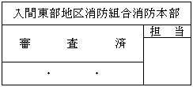
縦 20mm 横 45mm

